Situation épidémiologique de la diarrhée aiguë après l’ouragan Matthew

Département de la Grand’ Anse, Haiti

# Analyse des données de diarrhées aigues:

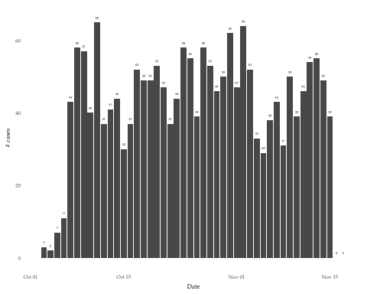

Tendance des cas de diarrhées aigues, 03 Oct 2016 - 17 Nov 2016 Grand’Anse (données partielles).

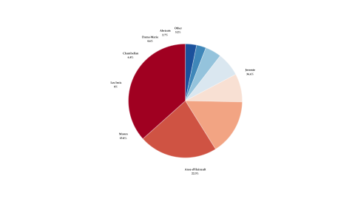

Répartition des cas de diarrhées aigues par commune, 03 Oct 2016 - 17 Nov 2016 Grand’Anse (données partielles).

|  |  |  |  |  |  |
| --- | --- | --- | --- | --- | --- |
| Commune | UTC/CTC | Cas (%) | Décès inst. (%) | Décès comm. (%) | Total décès |
| Abricots | Anse-du Clerc | 0 (0) | 0 (0) | 0 (0) | 0 |
| Abricots | Bontemps | 5 (0.3) | 0 (0) | 0 (0) | 0 |
| Abricots | SSPE des Abrcots | 46 (2.4) | 1 (3.6) | 0 (0) | 1 |
| Anse-d'Hainault | HCR Anse d'Hainault | 422 (22.3) | 8 (28.6) | 1 (11.1) | 9 |
| Anse-d'Hainault | UTC Sicard | 1 (0.1) | 0 (0) | 0 (0) | 0 |
| Beaumont | Citymed | 11 (0.6) | 0 (0) | 0 (0) | 0 |
| Beaumont | Mouline | 0 (0) | 0 (0) | 0 (0) | 0 |
| Bonbon | Bonbon | 9 (0.5) | 0 (0) | 2 (22.2) | 2 |
| Chambellan | Bourdon | 0 (0) | 0 (0) | 0 (0) | 0 |
| Chambellan | Centre de santé de Chambellan | 129 (6.8) | 2 (7.1) | 1 (11.1) | 3 |
| Chambellan | UTC Boucan | 0 (0) | 0 (0) | 0 (0) | 0 |
| Corail | Centre de Santé de Corail | 0 (0) | 0 (0) | 0 (0) | 0 |
| Corail | Chardonnette | 0 (0) | 0 (0) | 0 (0) | 0 |
| Dame-Marie | UTC Dame-Marie | 88 (4.6) | 2 (7.1) | 0 (0) | 2 |
| Jeremie | Carrefour sanon | 0 (0) | 0 (0) | 0 (0) | 0 |
| Jeremie | Castillon | 0 (0) | 0 (0) | 0 (0) | 0 |
| Jeremie | Dispensaire Siloé | 0 (0) | 0 (0) | 0 (0) | 0 |
| Jeremie | Ferme Latiboliere | 0 (0) | 0 (0) | 0 (0) | 0 |
| Jeremie | Ferme Numero deux | 0 (0) | 0 (0) | 0 (0) | 0 |
| Jeremie | Gond Ayer | 31 (1.6) | 4 (14.3) | 0 (0) | 4 |
| Jeremie | Hôpital St-Antoine | 232 (12.2) | 1 (3.6) | 0 (0) | 1 |
| Jeremie | Lory | 107 (5.6) | 1 (3.6) | 0 (0) | 1 |
| Jeremie | Marfranc | 125 (6.6) | 0 (0) | 0 (0) | 0 |
| Jeremie | Painket | 0 (0) | 0 (0) | 0 (0) | 0 |
| Jeremie | Previle | 198 (10.4) | 2 (7.1) | 0 (0) | 2 |
| Les Irois | Carcasse | 0 (0) | 0 (0) | 0 (0) | 0 |
| Les Irois | UTC Les Irois | 152 (8) | 0 (0) | 1 (11.1) | 1 |
| Moron | UTC Chameau | 0 (0) | 0 (0) | 0 (0) | 0 |
| Moron | UTC Moron | 300 (15.8) | 5 (17.9) | 0 (0) | 5 |
| Moron | UTC Tiparis | 0 (0) | 0 (0) | 0 (0) | 0 |
| Pestel | Ferme Anse-a Macon | 0 (0) | 0 (0) | 0 (0) | 0 |
| Pestel | Ferme Duchity | 0 (0) | 0 (0) | 0 (0) | 0 |
| Pestel | Tozia | 0 (0) | 0 (0) | 0 (0) | 0 |
| Pestel | UTC Pestel | 23 (1.2) | 1 (3.6) | 4 (44.4) | 5 |
| Roseaux | Annette | 0 (0) | 0 (0) | 0 (0) | 0 |
| Roseaux | Carrefour Charles | 17 (0.9) | 0 (0) | 0 (0) | 0 |
| Roseaux | Grand Vincent | 0 (0) | 1 (3.6) | 0 (0) | 1 |
| Roseaux | Lopino | 0 (0) | 0 (0) | 0 (0) | 0 |
| Roseaux | Pousline | 0 (0) | 0 (0) | 0 (0) | 0 |
| Roseaux | UTC Roseaux | 0 (0) | 0 (0) | 0 (0) | 0 |
| Total | - | 1896 (100) | 28 (100) | 9 (100) | 37 |

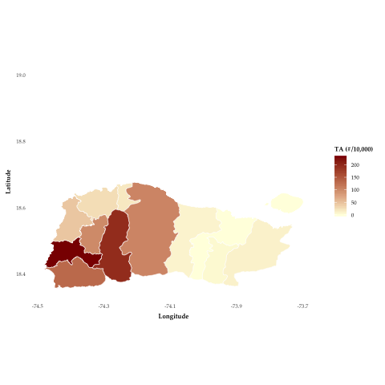

Répresentation du taux d'attaque des cas de diarrhées aigues par 10,000 personnes, 03 Oct 2016 - 17 Nov 2016 par commune, Grand’Anse (données partielles).

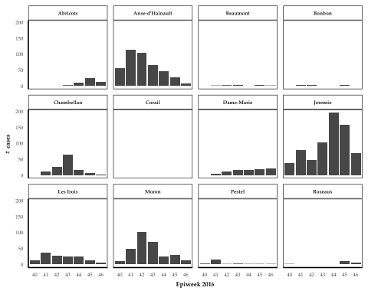

Tendance des cas de diarrhées aigues, 03 Oct 2016 - 17 Nov 2016 par commune, Grand’Anse (données partielles).

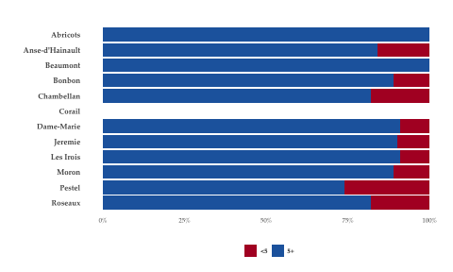

Répartition des cas de diarrhées aigues par tranche d'age, 03 Oct 2016 - 17 Nov 2016 par commune, Grand’Anse (données partielles).

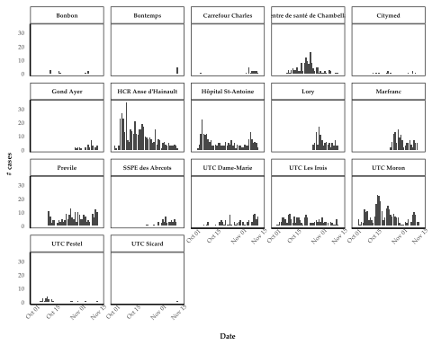

Tendance des cas de diarrhées aigues, 03 Oct 2016 - 17 Nov 2016 par CTC, Grand’Anse (données partielles).